27.05.20. География 20 гр. Преподаватель Любимова О.В.
Сдать работу 29.05.20.
Изучите теоретический материал.
Северная Америка
США. Территория, границы, природно-ресурсный потенциал.
1. Введение
Понятие «Северная Америка» в экономической и социальной географии несколько отличается от тoгo, которое вам известно из курса 7 класса. Обычно к нему относят только США и Канаду. В таких пределах регион занимает территорию 19,6 млн кв. км с населением 350 млн человек.
2. США: административно-территориальное и политическое устройство
США – федеративная президентская республика, состоящая из 50 штатов и Федерального округа Колумбия. Столица – Вашингтон.
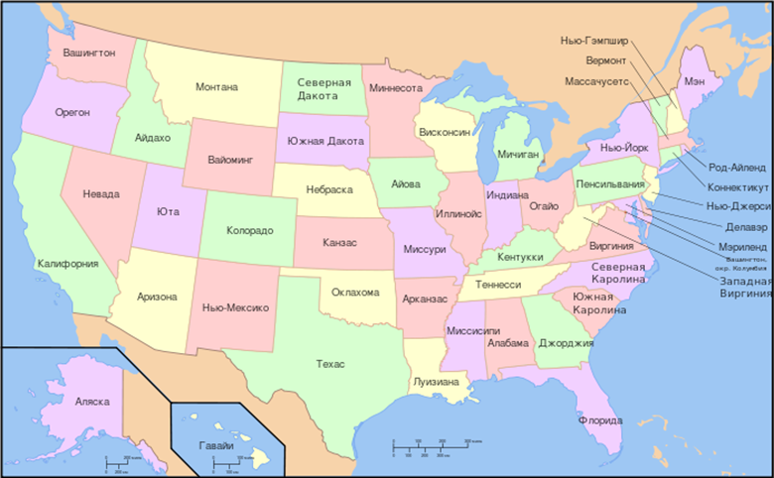
Рис. 1. Административно-территориальное деление США
3. Территория США
Площадь страны превышает 9,5 млн кв. км (4-е место в мире). Общая протяженность сухопутных границ США превышает 12 тыс. км. Территория страны состоит из 3 частей. Первая – это основная континентальная часть, площадью 7,83 млн кв. км; Аляска вместе с островами составляет площадь 1,53 млн кв. км. И Гавайи – 24 острова общей площадью 16,7 тыс. кв. км.
Континентальная часть имеет границу с Канадой и Мексикой, Аляска – с Россией. США также имеет несколько владений: Пуэрто-Рико и Виргинские острова в Карибском море, восточное Самоа, Гуам, Мидуэй, Уэйк и др. в Тихом океане.
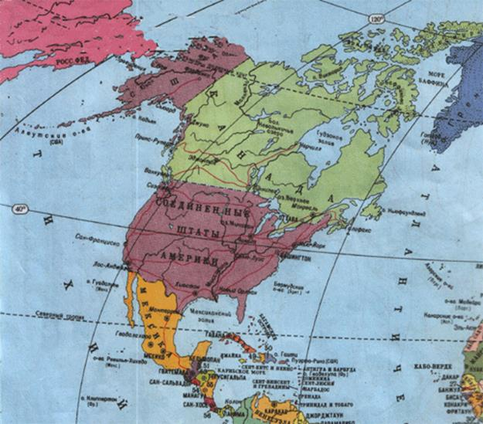
Рис. 2. США на карте
4. Этапы формирования территории США (краткая история)
Соединенные Штаты Америки были образованы в 1776 году при объединении тринадцати британских колоний, объявивших о своей независимости. Война за независимость продолжалась до 1783 года и окончилась победой колонистов. В 1787 году была принята Конституция США, а в 1791 – Билль о правах, который существенно ограничил полномочия правительства в отношении граждан. В 1860-х годах противоречия между рабовладельческими южными и промышленными северными штатами привели к началу четырехлетней гражданской войны. Победа северных штатов привела к повсеместному запрету рабства в США и восстановила страну после раскола, возникшего при объединении южных штатов в Конфедерацию и объявления ими независимости от США.
Вплоть до Первой мировой войны внешнеполитическая активность США ограничивалась интересами на территориях Северной, Центральной и Южной Америки, согласно сформулированной еще в 1823 году доктрине Монро. После Первой мировой войны Конгресс Соединенных Штатов не давал согласия на вступление в международные организации (например, в Лигу Наций и Палату международного правосудия при ней), что ограничивало роль США в мировой политике. В 1945 году США стали первой ядерной державой. С 1946 года США находились в состоянии глобального противостояния с Советским Союзом, длившегося до конца 1980-х годов.
5. Природные ресурсы США
В основе страны лежит Северо-Американская литосферная плита, на западе расположен молодой складчатый пояс. США отличаются разнообразием природных условий и богатством природных ресурсов. Особенно велики топливно-энергетические ресурсы. США относится к ряду Великих горнодобывающих стран мира.
Уголь. По достоверным запасам бассейны угля составляют 10% территории страны (1,6 трлн т). Угленосные провинции: Аппалачский (преобладают коксующиеся угли и открытый способ добычи; в результате чрезвычайно благоприятных горно-геологических условий добычи себестоимость углей намного ниже, чем в бассейнах Европы), в пределах Центральных равнин – Западный и Иллинойсский (открытым и закрытым способом), на стыке Центральных равнин и Скалистых гор (открытый и закрытый способ добычи), среди которых крупнейший в стране буроугольный бассейн Форт-Юнион.
Нефть и природный газ. Доказанные разведанные запасы – 30,9 баррелей (среди развитых капиталистических стран – 1-е место) и 5,6 трлн куб. м (5-е место в мире после России, Ирана, Катара, Саудовской Аравии) соответственно. По добыче этих ресурсов страна занимает 2-е место в мире.
Крупнейшие нефтегазоносные бассейны США сосредоточены на Аляске (Прадхо-Бей – месторождение-гигант, самое большое в США), на территории от побережья Мексиканского залива («Галф» – «Залив» охватывает территории штатов Техас, Луизиана, Миссисипи и Алабама), по внутренним районам США (штаты Оклахома, Арканзас, Канзас и Миссури – Западный внутренний бассейн), это также Калифорнийский бассейн, Мичиганский, Иллинойский и Предаппалачский бассейны востока США.

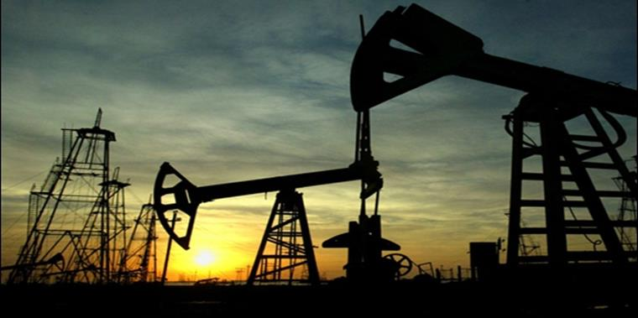
Рис. 3. Добыча нефти на Аляске
Железные руды. 4-е место в мире по запасам после Бразилии, России, Китая. Одно из крупнейших месторождений железной руды в США – Месаби-Рейндж, которое простирается по территории штатов Мичиган и Миннесота, где выходит на поверхность складчатый фундамент древней Североамериканской платформы – Канадский щит.
Значительную часть запасов составляют высококачественные гематиты с содержанием железа 50-55%. Однако с середины ХIХ века, когда началось освоение бассейна, они были главным объектом эксплуатации и уже в значительной мере подверглись эксплуатации.
Медь. 2-е место в мире после Чили. Полиметаллические (свинцово-цинковые) запасы: 3-е место после Канады и Австралии. Фосфориты и апатиты: 2-е место после Марокко.
Крупные месторождения располагаются во Флориде. Уран: 6-е место после Австралии, ЮАР, Нигера, Бразилии, Канады. По добыче золота США находится на 2-м месте после ЮАР. По производству серебра: 2-е место после Мексики.
А также значительны ресурсы молибдена и вольфрама в месторождениях горных штатов, металлов платиновой группы, серы и др.
Однако страна все же вынуждена импортировать никель, марганец, кобальт, бокситы, олово, калийные соли. Бедна страна и запасами алюминиевых руд.
В центральной части находятся прерии с плодородными черноземами, почти сплошь распаханные. Западнее прерий – сухие степи Великих равнин, которые используются под естественные пастбища (и частично под пашни).
Лесистость США – 33%. Основными лесопромышленными районами США являются северо-запад и юго-восток страны. По площади лесов США занимает 4-е место в мире после России, Бразилии, Канады.
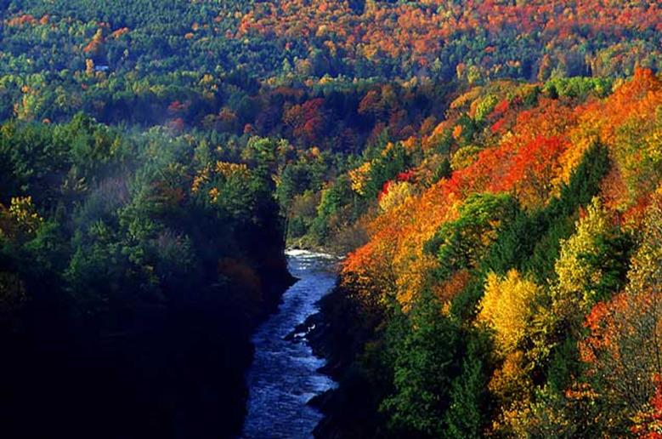
Рис. 4. Леса умеренных широт в США
Разнообразные водные ресурсы распределены по стране неравномерно. На границе с Канадой находится самая большая озерная система мира – Великие озера (Верхнее, Мичиган, Гурон, Онтарио, Эри), имеющие транспортное и водоресурсное значение. Главной речной системой страны является Миссисипи и ее притоки. Левые полноводные притоки (Огайо, Теннеси) обладают значительными гидроэнергоресурсами, а правые – Миссури, Арканзас – используются для орошения. Горные реки Тихоокеанского бассейна (Колумбия, Колорадо) используются и как источники орошения, и как источники получения гидроэнергии.
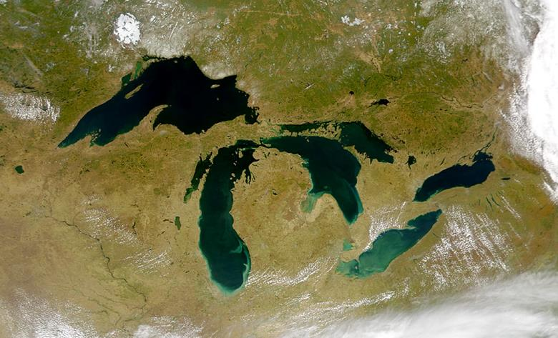
Рис. 5. Великие американские озера на снимке из космоса
Кроме того, страна обладает ресурсами приливов и отливов, геотермальными и космическими ресурсами.
Население США
1. Общая характеристика населения США
Перепись населения в США проводится каждые 10 лет. В настоящее время общая численность населения страны – 315 млн чел. (3-е место в мире). Темпы прироста населения – 0,9%. Средняя плотность населения – 32 чел. / км². Но размещено оно неравномерно. Так, в северо-восточных районах плотность населения составляет свыше 100 чел./км², в аграрных районах и слабо заселенных горных штатах – от 2 до 11, а на Аляске – еще меньше. Наибольшая численность населения характерна для штатов Калифорния, Нью-Йорк, Техас, Флорида. Уровень урбанизации в США – 82%.
2. Иммиграция в США
Ежегодно в среднем в страну въезжает на постоянное место жительства 1 млн чел. Максимум наблюдался в 1900-1914 годах, когда в страну прибыло 13,4 млн человек. Последние 30-40 лет большинство мигрантов – из Латинской Америки (2/3) и Восточной и Юго-Восточной Азии (22%). Главный поток – из Мексики (брасерос), Пуэрто-Рико и Кубы. По количеству мигрантов США занимает первое место в мире.
В течение только ХХ в. оно возросло в 3,7 раза. Однако времена, когда США как молодая нация занимали одно из первых мест в мире по естественному приросту населения, давно прошли. В конце ХХ в. такой прирост заметно снизился, что нашло отражение и на возрастно-половой пирамиде. Это значит, что США находятся уже на третьем этапе демографического перехода. Тем не менее абсолютный годовой прирост населения составляет и теперь 22,5 млн человек, обеспечивая его расширенное воспроизводство.
Однако примерно 40% этого прироста обеспечивается не за счет естественного движения населения, а благодаря иммиграции, которая всегда оказывала и продолжает оказывать большое влияние на динамику численности населения США.
Bceгo с начала XIX в. в страну прибыло 60 млн человек из почти 70 стран. И сегодня, несмотря на ограничения, ежегодный приток только легальных иммигрантов составляет около 1 млн человек.
Массовая иммиграция сыграла решающую роль и в формировании национального состава населения США. Современная американская нация – это прежде всего результат этнического смешения и слияния переселенцев из разных частей света, и в особенности из Европы и Африки.
Во второй половине ХХ в. иммиграция из Европы заметно уменьшилась, но зато увеличилось число иммигрантов из Азии и особенно из Латинской Америки. Среди последних преобладают мексиканцы; миллионы их, чтобы заработать на жизнь, ежегодно переходят границу легально и нелегально. Их называют «брасерос» (буквально: «люди, предлагающие свои руки»). В 2010 г. европейцы составили только 15% всех иммигрантов, тогда как выходцы из Латинской Америки – 52%, а из Азии – 27%.
3. Этнические группы США
Хотя ныне в США живут представители более ста этносов, ученые-этнографы объединяют их в три главные этнические группы:
1. Американцев США, или просто американцев, т. е. потомков переселенцев разных национальностей, для которых английский язык теперь является родным.
2. Переходные иммигрантские группы, включающие людей, сравнительно недавно переселившихся в США и еще не «натурализовавшихся» в этой стране.
3. Жителей-аборигенов (индейцев, эскимосов и др.).
Американцы в США составляют примерно 9/10 всего населения, однако эта этническая группа неоднородна и состоит из белых и не белых американцев. При этом доля белых постепенно уменьшается, а черных и цветных – возрастает.
Рис. 1. Американцы США
Особую большую группу в coставе американской нации образуют черные американцы (афроамериканцы), доля которых в населении США – 13%. Раньше основная часть афроамериканцев проживала на Юге, в так называемом черном поясе, где до отмены рабства в ХIХ в. господствовало плантационное хозяйство. В последние десятилетия половина нeгpoв переселилась в города Севера и Запада, да и в южных штатах они живут теперь главным образом в городах.
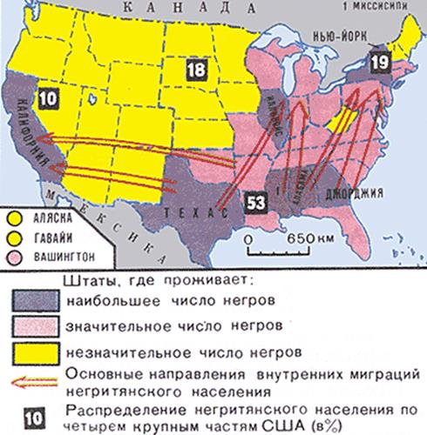
Рис. 2. Расселение негритянского населения в США
На протяжении всей истории США в этой стране существовала ярко выраженная расовая дискриминация афроамериканцев, большинство из которых ныне являются мулатами. Такая дискриминация особенно часто принимала форму расовой ceгрегации, т. е. раздельного проживания и обучения нeгpoв и белых, что, естественно, препятствовало полному интегрированию черного населения в состав американской нации. Во второй половине ХХ в. был принят ряд законов, запрещающих расовую дискриминацию и сегрегацию нeгpoв. Но в реальной жизни эти пережитки еще сохраняются. К тому же среди афроамериканцев значительно больше бедных и малоимущих, безработных.
Доля американцев латиноамериканского происхождения возрастает быстро, и теперь их доля уже превысила долю афроамериканцев. Выходцев из стран АТР почти 4%. Доля иммигрантских и переходных групп в населении США – 10%, а аборигенов – 1%. С национальным составом нaceления тесно связан и eгo религиозный состав.
Почти 70% жителей США проживают на территории, занимающей вceгo 12% общей площади страны. Особенно велики различия между приморскими (приозерными) и горными штатами: от 350-400 до 2-5 человек на 1 км².
В последнее время заметно возросли внутренние миграции населения, в первую очередь пенсионеров, из штатов Севера («снежный пояс») в штаты Юга («солнечный пояс»). В целом быстрее вceгo растет нaceление Техаса, Флориды и особенно Калифорнии.
4. Урбанизация и города США
Размещение населения США определяется прежде вceгo географией городов, общее число которых достигает внушительной цифры почти 9 тыс. Североамериканский тип города отличается специфическими чертами, большинство которых объясняется относительной молодостью городов.
Для американских городов характерна четкая прямоугольная планировка. Обычно выделяется центральный деловой район, или «даунтаун», где концентрируются органы управления, банки, средства массовой информации и обслуживания. В больших городах его облик обычно определяют здания-небоскребы, которые как бы подчеркивают силу и мощь города, свидетельствуют о его процветании. В остальных городских частях преобладает малоэтажная (3-5 этажей), а дальше от центра – индивидуальная застройка. Это способствовало гигантскому «расползанию» городов и формированию городских агломераций.
США – типичная страна городских агломераций. Официально городом в США считается населенный пункт с населением более 2,5 тыс. чел. Крупнейшие города США по численности населения: Нью-Йорк, Чикаго, Лос-Анджелес, Даллас, Бостон, Атланта.
Рис. 3. Ночной Нью-Йорк
Мегалополис – наиболее крупная форма расселения, образующаяся при срастании большого количества соседних городских агломераций, сплошное городское поселение.Ныне в стране три мегалополиса: Северо-Восточный, Приозерный и Калифорнийский. Первый из них, протянувшийся от Бостона до Вашингтона, сокращенно называют «Босваш», второй, расположенный между Чикаго и Питтсбургом, – «Чипитс», а третий (Сан-Франциско – Сан-Диегo) – «Сансан».
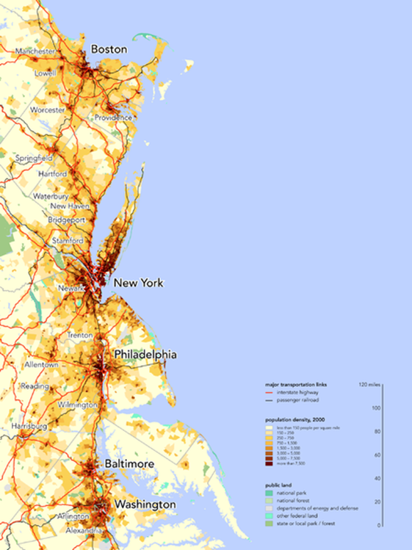
Рис. 4. Мегалополис «Босваш» на карте
Ведущие отрасли хозяйства США
1. Общая характеристика экономики США
В настоящее время экономика США имеет самый высокий в мире уровень ВВП (15,8 трлн долларов – 22% мирового ВВП). ТНК США создали во многих странах мира производства, которые называют «второй экономикой». Экономика США является одной из наиболее диверсифицированных национальных экономик мира и удерживает лидерство в мировой экономике последние 100 лет. Доллар США – одна из основных резервных валют мира. В более чем 10 государствах мира доллар США является национальной валютой.
Рис. 1. Доллары США
Структура экономики США отличается ярко выраженной постиндустриальностью. Большая часть американского ВВП создается в отраслях сферы услуг, куда относятся, прежде всего, образование, здравоохранение, наука, финансы, торговля, различные профессиональные и личные услуги, транспорт и связь, услуга государственных учреждений. На долю материального производства (сельское хозяйство, лесное хозяйство и рыбная промышленность, добывающая и обрабатывающая промышленность, строительство), таким образом, остается 20,6% ВВП. В сфере сельского хозяйства создается около 0,9% ВВП, а промышленность дает менее 20% ВВП.
Среди развитых стран мира США практически не имеют конкурентов по своему индустриальному развитию. По доле сферы услуг в структуре производства ВВП США обогнали Нидерланды и Израиль, которые ввиду имеющихся определенных конкурентных преимуществ специализируются на услугах, уступая только Гонконгу (доля сферы услуг – 86%). Однако Гонконг не является независимым государством, оставаясь всего лишь особым экономическим районом Китая, где доля сферы услуг составляет менее 40%.
Общая закономерность происходящих отраслевых сдвигов заключается в заметном снижении в экономике удельного веса сырьевых отраслей и сельского хозяйства. Среди отраслей материальной сферы промышленность остается важнейшей, она по-прежнему обеспечивает высокий уровень технического развития других сфер хозяйства. Именно в ней сегодня в первую очередь аккумулируются новейшие достижения НТП. США располагают одним из самых высокоэффективных хозяйств в мире. Отличительной чертой их экономики является ориентация на НТП и передовую технику. Она лидирует в области внедрения результатов НТП в производство, в экспорте лицензий на свои открытия, изобретения и новейшие разработки. Все это зачастую приводит к зависимости других стран от США в области науки и техники.
По данным Международного Валютного Фонда, за 2010 год доля промышленного производства и услуг в структуре ВВП США составила 22,1% ($ 3,23 триллиона) и 76,8% ($ 11,2 триллиона) соответственно.
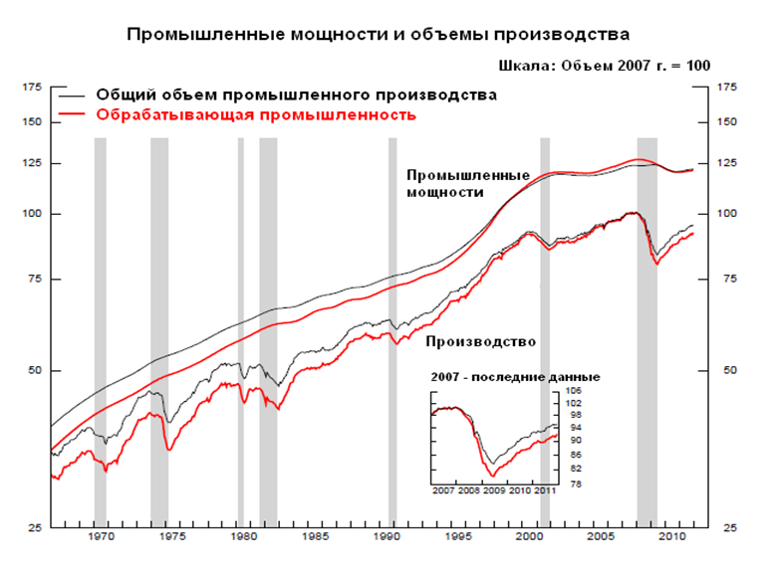

Рис. 2. Промышленные мощности и объемы производств США
2. ТЭК США
Разведанные запасы нефти к 2012 году оцениваются в 30,9 млрд баррелей. В день на территории США добывается около 4,9 млн баррелей нефти, а потребляется около 20 млн баррелей. Нефть – ключевой источник энергии для США. В настоящее время она обеспечивает около 40% общей потребности в энергии. В добыче нефти лидируют Техас, Аляска (Северный склон), Калифорния (Бассейн реки Сан-Хоакин), а также континентальный шельф Мексиканского залива. Однако добыча нефти на остающихся в Соединенных Штатах месторождениях становится все дороже, так как большая часть недорогой в производстве, доступной нефти уже добыта.
На долю США приходится 10% мировых запасов угля.
По запасам газа США занимают 5-е место в мире, а по добыче – 2-е.
По выработке электроэнергии США занимают 1-е место в мире (4 325 900 Гвт*ч). 67% всей электроэнергии страна производит на ТЭС.
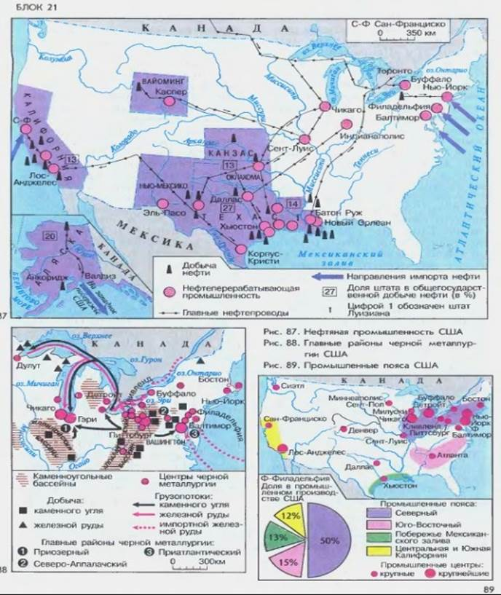
Рис. 3. Картосхемы промышленности США
3. Металлургия США
По размерам выплавки стали США занимают 3-е место в мире, уступая Китаю и Японии. Главные металлургические штаты: Иллинойс, Индиана, Огайо, Пенсильвания.
Для цветной металлургии США характерны различные места распределения. Главные медеплавильные штаты: Аризона, Нью-Мексико, Юта, Вайоминг. Алюминиевая промышленность зависит от импорта сырья и ориентируется на дешевую электроэнергию. Поэтому главными центрами производства алюминия стали бассейны рек Колорадо и Теннеси.
4. Машиностроение США
Главные центры машиностроения расположены в крупных агломерациях. Ведущую роль в машиностроении играет автомобильная промышленность. Автомобильная промышленность США ведет свою историю с 1890-х годов и быстро стала крупнейшей в мире в результате размера внутреннего рынка и использования массового производства. В США располагаются такие крупные автомобилестроительные компании, как General Motors, Ford, Chrysler. Центром автомобилестроения считается Детройт (штат Мичиган). По общему объему выпущенных автомобилей США занимает 4-е место в мире (более 8,5 млн штук).
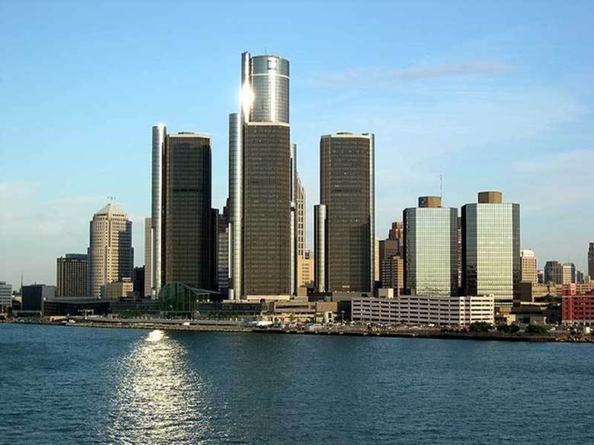
Рис. 4. Детройт
Главные центры авиационной и космической промышленности располагаются в Калифорнии и Вашингтоне.
Станкостроение расположено на севере и северо-востоке.
5. Другие отрасли хозяйства США
Химическая промышленность развита в Техасе и в районе крупных агломераций. Легкая и пищевая промышленности концентрируются в городах и на юге страны.
Задание.
1. На контурную карту нанести страны Северной Америки, обозначить столицы.

